REGULAMIN WOJEWÓDZKIEGO KONKURSU
„WIEDZY O MORZU BAŁTYCKIM” dla KLAS VI – VIII
EDYCJA X ROK SZKOLNY 2025/2026

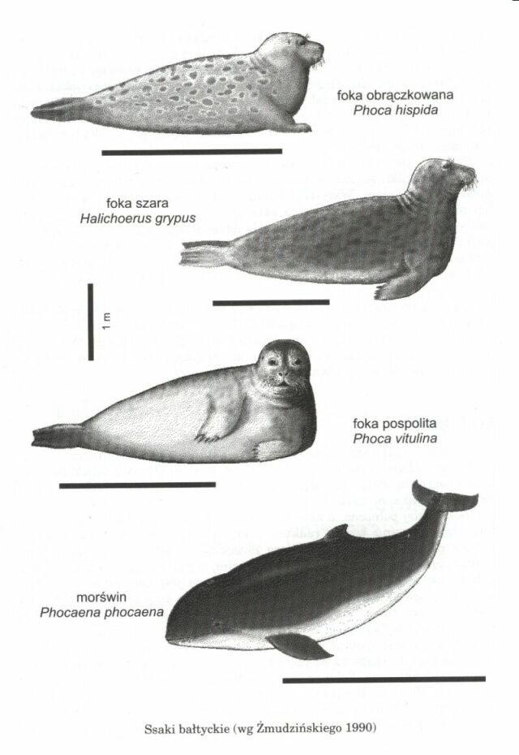

I. CELE KONKURSU:
- rozwijanie zainteresowań przyrodniczych i historycznych uczniów,
- wspieranie uzdolnień uczniów,
- pogłębianie wiedzy na temat regionu nadbałtyckiego,
- kształcenie logicznego myślenia i poprawnego formułowania wniosków,
- rozwijanie umiejętności stosowania zdobytej wiedzy w praktycznym działaniu.

II. ORGANIZACJA KONKURSU:
1. Organizator konkursu:
Szkoła Podstawowa nr 86 im. prof. Jerzego Sampa w Gdańsku
ul. Wielkopolska 20, 80-180 Gdańsk Ujeścisko-Łostowice

- konkurs jest wpisany do Wojewódzkiego Kalendarza Imprez na Rok Szkolny 2025/2026

2. Etapy konkursu:
Konkurs odbywa się w trzech etapach:
- Etap pierwszy – eliminacje szkolne (plakat + szkolny konkurs wiedzy)
- eliminacje szkolne odbywają się w placówce macierzystej do 08.05.2026 r. – uczniowie przygotowują plakat o temacie “Zlodzenie Bałtyku - szanse i zagrożenia”;
- do drugiego etapu przechodzi maksymalnie 2 uczniów danej szkoły, którzy na swoich plakatach najtrafniej zaprezentowali cechy Bałtyku; UWAGA: Wykonane plakaty uczniowie przynoszą na drugi etap konkursu odbywającego się w SP 86.
b) Etap drugi - test wiedzy (indywidualny) odbywa się w siedzibie organizatora konkursu
20 maja 2026 r. (środa) godz. 10:00;
- czas 45 minut;
- w etapie drugim uczniowie rozwiązują test wiedzy składający się z pytań zamkniętych i otwartych, przygotowany przez nauczycieli biologii, geografii i historii z SP nr 86;
- uczniowie powinni mieć ze sobą przybory do pisania i linijkę.
c) Etap trzeci – prezentacja plakatu
- po zakończonym teście wiedzy pięcioro uczniów z największą liczbą punktów zaprezentuje przygotowane w I etapie plakaty. Ocenie podlegać będzie merytoryczny opis zjawisk związanych ze zlodzeniem Bałtyku, ich wpływu na gospodarkę człowieka, estetyka pracy oraz sposób prezentacji;
- czas prezentacji max 5 min.
3. Zwycięzcy i nagrody:
- laureatami konkursu (I, II i III miejsce) Komisja Konkursowa ogłosi uczniów, którzy uzyskają najwyższy wynik będący sumą wyników z II i III etapu konkursu;
- laureaci konkursu otrzymają dyplomy potwierdzające możliwość dokonania wpisu na świadectwie dotyczącego szczególnych osiągnięć ucznia.

3. Informacje organizacyjne:
- każdy uczestnik zobowiązany jest dostarczyć do organizatora podpisaną pisemną zgodę
rodzica/prawnego opiekuna na udział w konkursie (Załącznik 1 do regulaminu);
- zgłoszenia 2 uczestników do konkursu należy dokonać do 11.05.2026 r. (poniedziałek) (Protokół – Zał. nr 2) pocztą elektroniczną na adres szkoły sekretariat@sp86.edu.gdansk.pl ;
- etap II i etap III odbędą się w Szkole Podstawowej nr 86 im. prof. Jerzego Sampa, Gdańsk, ul. Wielkopolska 20;
- termin: 20 maja 2026 r. godz. 10:00; konieczne posiadanie przez każdego z uczestników podpisanego oświadczenia (Załącznik nr 1);
- czas trwania konkursu: około 2 godzin;

4. Zakres treści konkursu obejmuje lub rozszerza treści nauczania z:
- biologii (morskie środowisko życia, przystosowanie fauny i flory do życia w morzu, znaczenie organizmów morskich w przyrodzie i dla człowieka, zależności pokarmowe, gatunki inwazyjne);
- geografii (czytanie mapy, obliczanie odległości między wybranymi obiektami, określanie położenia geograficznego punktów i obszarów na mapie, cechy fizyczno- chemiczne wody morskiej, ruchy wód morskich, rozpoznawanie obiektów na mapie Bałtyku, gospodarka morska, prawne formy ochrony wód i przyrody Bałtyku, stolice nadbałtyckie);
- historii (zagadnienia dotyczące regionu nadbałtyckiego: Gdańsk – miasto portowe i handlowe).

5. Materiały źródłowe:
- podręczniki do biologii, geografii, historii dla klas VI – VIII zatwierdzone przez MEN;
- atlas geograficzny dla szkoły podstawowej;
- https://zpe.gov.pl/ w zakresie geografii, biologii i historii (poziom szkoły podstawowej i ponadpodstawowej);
- YouTube – np. Świat wciąga, Niepodręcznik oceaniczny, Historia poza horyzont;
- strony internetowe, m.in. Słowińskiego PN, Wolińskiego PN, Pomorskiego Zespołu Parków Krajobrazowych, naszbaltyk.pl, akwarium.gdynia.pl, GospodarkaMorska. pl

III. Postanowienia końcowe:
- organizatorzy zastrzegają prawo do wprowadzania zmian w regulaminie konkursu;
- organizatorzy zastrzegają sobie prawo do publikacji imion, nazwisk i zdjęć uczestników konkursu na szkolnym FB;
- sprawy nieuregulowane niniejszym regulaminem rozstrzyga Komisja Konkursowa.

Zapraszamy do udziału
Komisja Konkursowa SP 86 im. prof. Jerzego Sampa w Gdańsku
Załącznik nr 1

Oświadczenie o wyrażeniu zgody na udział
w X Wojewódzkim Konkursie Wiedzy o Morzu Bałtyckim

i przetwarzanie danych osobowych oraz potwierdzenie zapoznania się z regulaminem oraz akceptacją jego zapisów.

Ja niżej podpisany/podpisana oświadczam, że wyrażam zgodę na udział mojego dziecka
...........................................................................................................................
imię i nazwisko uczestnika konkursu
............................................................................................................................
............................................................................................................................
nazwa i adres szkoły

w X Wojewódzkim Konkursie Wiedzy o Morzu Bałtyckim oraz na przetwarzanie danych osobowych uczestnika/uczestniczki konkursu zgodnie z art. 6 ust. 1 lit. a) rozporządzenia Parlamentu Europejskiego Rady (UE) 2016/679z dnia 27 kwietnia 2016 r. w sprawie ochrony osób fizycznych w związku z przetwarzaniem danych osobowych i w sprawie swobodnego przepływu takich danych oraz uchylenia dyrektywy 95/46/WE (Dz. Urz. UE L 119 z 2016 r.). Kontakt z Inspektorem ochrony danych, email: iodo@sp86.pl
Pani/Pana/dziecka dane osobowe przetwarzane będą w celu: organizacji i przeprowadzenia X Wojewódzkiego Konkursu Wiedzy o Morzu Bałtyckim. Oświadczam ponadto, iż przyjmuję do wiadomości, że administratorem Pani/Pana danych osobowych jest Dyrektor Szkoły Podstawowej nr 86 im. prof. Jerzego Sampa w Gdańsku. Odbiorcą danych osobowych będzie: Szkoła Podstawowa nr 86 im. prof. Jerzego Sampa w Gdańsku, dane osobowe nie będą przekazywane do państwa trzeciego/organizacji międzynarodowej, dane osobowe będą przechowywane zgodnie z obowiązującymi przepisami archiwalnymi, posiada Pani/Pan prawo dostępu do treści danych swoich/dziecka oraz prawo sprostowania, ograniczenia przetwarzania, prawo do przenoszenia danych, prawo wniesienia sprzeciwu, posiada Pani/Pan prawo do cofnięcia zgody w dowolnym momencie bez wpływu na zgodność z prawem przetwarzania, którego dokonano na podstawie zgody przed jej cofnięciem, ma Pani/Pan prawo wniesienia skargi do Prezesa Urzędu Ochrony Danych Osobowych, gdy uzna Pani/Pan, że przetwarzanie danych osobowych dotyczących Pani/Pana /dziecka narusza przepisy RODO: Biuro Urzędu Ochrony Danych Osobowych, ul. Sadzawki 2, 00-193 Warszawa, tel.: 22531 03 00, fax.: 22531 03 01, email: kancelaria@uodo.gov.pl
Konsekwencje niepodania danych osobowych: Podanie przez Panią/Pana danych osobowych dziecka jest wymogiem, a ich niepodanie będzie skutkowało uniemożliwieniem udziału Pani/Pana dziecka w X Wojewódzkim Konkursie Wiedzy o Morzu Bałtyckim. Pani/Pana dziecka dane osobowe nie będą przetwarzane w sposób zautomatyzowany i nie będą profilowane.
Oświadczam również, że zapoznałem/zapoznałam się z Regulaminem konkursu i akceptuję jego zapisy.
............................. ...................................................................
data podpis rodzica/prawnego opiekuna
Załącznik 2
……………………., dnia ……………….. r.
…………………………………
(pieczątka szkoły)

Protokół
z przebiegu szkolnego etapu X Wojewódzkiego Wiedzy o Morzu Bałtyckim

1. Szkolna Komisja Konkursowa w składzie:
1) ………………………………………………………………… – przewodniczący szkolnej komisji,
2) ………………………………………………………………..,
3) ………………………………………………………………..,

stwierdza, że w stopniu szkolnym konkursu, który odbył się w dniu ...……………………………………
w ……………………………………………………………………………………………………………………………………………
uczestniczyło ……………. uczniów. Do II etapu zakwalifikowano następujących uczniów:

L.p. | Imię i nazwisko ucznia | Data i miejsce urodzenia | klasa | Nazwa i adres szkoły  tel. kontaktowy
1.
2.

Podpisy Szkolnej Komisji Konkursowej:
1) ………………………………………………………………… – przewodniczący Szkolnej Komisji,
2) ………………………………………………………………..,
3) ………………………………………………………………… .

